VLANs
VLANs são redes locais virtuais, permite separa redes diferentes. A MFB possui dois departamentos, comercial e Operacional, um hots no departamento comercial não pode ter acesso aos dados que são comunicados entre os hots do departamento operacional, logo são dois departamentos diferentes. Então levou a criar duas VLAN como mostra a imagem.
ID_VLAN | NOME | GAMA IP
10 | Comercial | IPv4: 192.168.10.0/24  IPv6: 2001:db8:acad:b::0/64
20 | Operacional | IPv4: 192.168.20.0/24  IPv6: 2001:db8:acad:c::0/64
30 | Servidores | IPv6: 192.168.30.0/28  IPv6: 2001:db8:acad:d::0/

A primeira tarefa é a criação das VLANs usando o ID e o nome acima indicado. Foi criada nos switch de cada piso (excepto no switch dos servidores) e no switch de camada 3 (MLS)
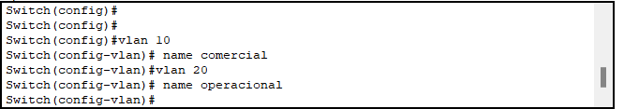
Após a criação das VLANs, é associar as primeiras das 10 (F0/1 – 10) a VLAN 10 e mais dez portas (F0/11 – 20) a VLAN 20. No total em cada piso vai possuir 30 portas físicas para se ligar para cada departamento diferente. Repetindo o processo em cada um dos switch.
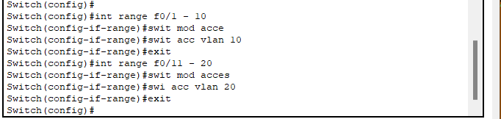
Modo Tronco
O modo tronco que permite que as informações de várias VLANs diferentes passem numa determinada ligação física.
Todas os switch de camada 2 de cada um dos pisos estão no modo tronco na porta f0/21 e o switch de camda 3 estão no modo trono na porta f0/1 – 9, como mostra a tabela
EQUIPAMENTO | PORTAS
MLS | F0/1 – F0/..
S1 piso 1 | F0/21
S2 piso 1 | F0/21
S3 piso 1 | F0/21
S1 piso 2 | F0/21
S2 piso 2 | F0/21
S3 piso 2 | F0/21
S1 piso 3 | F0/21
S2 piso 3 | F0/21
S3 piso 3 | F0/21

Roteamento entre VLANs
As hots em VLANs diferentes não podem se comunicar e isso impede que os hots de uma determinada VLAN não possam se comunicar com os servidores, pois não se encontram na mesma VLAN. Usando um switch de camada 3 (é um switch que permite encaminhar pacotes), que servirá para encaminhar pacotes entre VLANs diferentes.
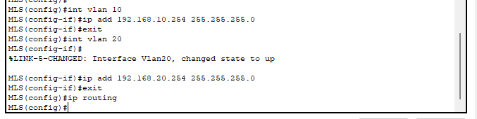

EtherChannel
Uma das formas de largura de banda, sem gastar dinheiro com equipamento de alta velocidade, é utilizar o EtherChannel. Que permite criar um canal logica apartir de varias ligações físicas. Foi criado esses canais, nas seguintes portas.
GRUPO CANAIS | PORTAS | PROTOCOLOS | Modos
1 | Switch Servidores – F0/19, F0/20, F0/21  MLS1 – F0/1, F0/2, F0/3 | PAgP | Desirable  Auto
2 | Switch Servidores – F0/22, F0/23, F0/24  MLS2 – F0/1, F0/2, F0/3 | PAgP | Desirable  Auto

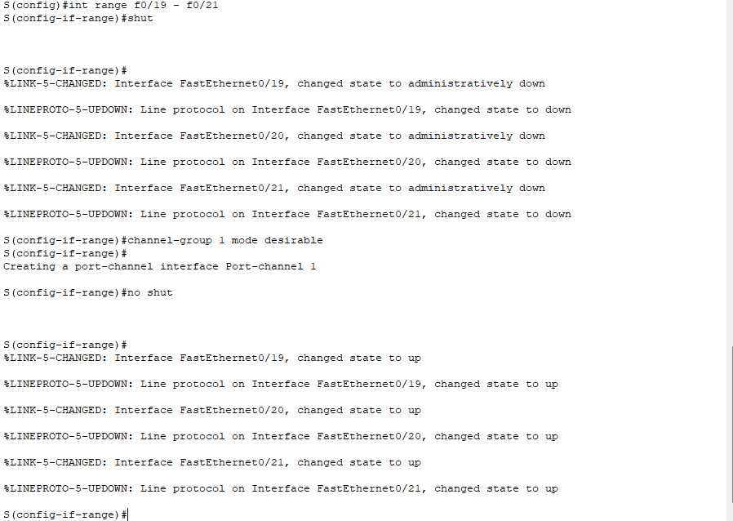

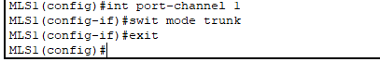
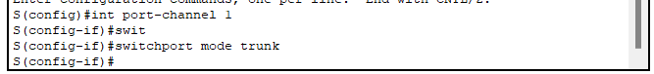

Dispositivos e endereçamento
Os hots ligam-se a rede e adquirem endereçamento dinâmico. Os hots da VLAN 10 possuem endereços na gama de IP 192.168.10.0/24, da VLAN 20 possuem da gama 192.168.20.0/24 e o outro dispositivo (Switch L2, Switch L3 Router e servidores) possuem na gama 192.168.0.0/24. Ao comunicar fora da rede da empresa (com a internet), possui ip na gama 172.16.17.0/30.
DISPOSITIVO | VLAN | ENDEREÇO
MLS1 | VLAN 10 | IPv4: 192.168.10.254/24  IPv6: 2001:db8:acad:b::ffff/64
MLS1 | VLAN 20 | IPv4: 192.168.20.254/24  IPv6: 2001:db8:acad:c::ffff/64
MLS1 | VLAN 30 | IPv4: 192.168.20.254/24  IPv6: 2001:db8:acad:d::ffff/64
MLS2 | VLAN 10 | IPv4: 192.168.10.253/24  IPv6: 2001:db8:acad:b::fffe/64
MLS2 | VLAN 20 | IPv4: 192.168.20.25/24  IPv6: 2001:db8:acad:c::fffe/64
MLS2 | VLAN 30 | IPv4: 192.168.20.254/24  IPv6: 2001:db8:acad:d::fffe/64
R1
R2
R3

Servidor DHCP
DHCPv4 e DHCPv6
DISPOSITIVO | INTERFACE | IP ADDRESS | GATEWAY
R1 | G0/0 | IPv4: 10.1.1.1/30  IPv6: ::ffff:a01:101
R1 | G0/1 | 10.1.1.5/30
R1 | G0/2 | 172.168.16.1/30
R2 | G0/0 | 10.1.1.2/30
R2 | G0/1 | 10.1.1.9/30
R2 | G0/2 | 10.1.1.13/30
R3 | G0/0 | 10.1.1.10/30
R3 | G0/1 | 10.1.1.6/30
R3 | G0/2 | 10.1.1.17/30
MLS1 | G0/1 | 10.1.1.14/30
MLS1 | G0/2 | 10.1.1.21/30
MLS2 | G0/1 | 10.1.1.18/30
MLS2 | G0/2 | 10.1.1.22/30

O router do cisco packet tracert, não permite configurar o lease (tempo que cada hots deve ficar com as configurações de rede que lhe forem atribuída dinamicamente). Em cada gama de Ip deve exluir os IP que não podem ser atribuídas.
DHCPv4
NOME POOL | NETWORK | DEFAULT GATEWAY | DNS SERVER | DOMAIN NAME | EXCLUIR IP
COMERCIAL | 192.168.10.0/24 | 192.168.10.254 | 192.168.30.2 | comercial.mfb.pt | 192.168.10.254 a 192.168.10.254
OPERACIONAL | 192.168.20.0/24 | 192.168.20.254 | 192.168.30.2 | operacional.mfb.pt | 192.168.20.254 a 192.168.20.254

DHCPv6
NOME POOL | NETWORK | DEFAULT GATEWAY | DNS SERVER | DOMAIN NAME | EXCLUIR IP
COMERCIAL | --- | --- | --- | comercial.mfb.pt | 192.168.10.254 a 192.168.10.254
OPERACIONAL | --- | --- | --- | operacional.mfb.pt | 192.168.20.254 a 192.168.20.254

SERVIDORES
A empresa MFB possui quatro servidores instalados nos bastidores da empresa. O servidor web que possui as páginas da empresa, um servidor DNS, um servidor de EMAIL, um servidor AAA.
SERVIDOR | ENDEREÇO | GATEWAY
WEB | IPv4: 192.168.30.1/28  IPv6: 2001:db8:acad:0::1/64 | IPv4: 192.168.0.254/24  IPv6: 2001:db8:acad:0::ffff/64
DNS | IPv4: 192.168.30.2/28  IPv6: 2001:db8:acad:0::2/64 | IPv4: 192.168. 0.254/24  IPv6: 2001:db8:acad:0::ffff/64
EMAIL | IPv4: 192.168.30.3/28  IPv6: 2001:db8:acad:0::3/64 | IPv4: 192.168..254/24  IPv6: 2001:db8:acad:0::ffff/64
AAA | IPv4: 192.168.30.3/28  IPv6: | IPv4: 192.168.30.254/24  IPv6: 2001:db8:acad:0::ffff/64

Redundância de Roteadores (FHRP)

DISPOSITIVO | INTERFACE | IP ADDRESS | GATEWAY
R1 | G0/0 | IPv4: 10.1.1.1/28  IPv6: ::ffff:a01:101
R1 | G0/1 | 10.1.1.2/28
R1 | G0/2 | 172.17.16.1/30
R2 | G0/0 | 10.1.1.3/28
R2 | G0/1 | 10.1.1.4/28
R2 | G0/2 | 192.168.0.254
R3 | G0/0 | 10.1.1.5/28
R3 | G0/1 | 10.1.1.6/28
R3 | G0/2 | 192.168.0.253
ISP | G0/0 | 172.17.16.2/30
ISP | G0/1 | 200.165.200.1/30
Servidor Externo | F0/1 | 200.165.200.2/30

Segurança
Servidor AAA
É um inclui serviço de autenticação, autorização e contabilização, para saber quem acedeu ao dispositivo, o que ele fez e se ele tem permissão para fazer. Permite registar a atividade, para se algo acontecer possa saber qual foi o motivo que originou uma configuração.

Portas não utilizadas
Todas as portas que não estão vai ser desligadas, para cada equipamento desligamos as portas. Como mosta a tabela
…

WLAN
Para cada piso possui um AP (access point), em que todos os funcionário do piso se ligam. Cada funcionário possui as suas credenciais, que lhe é fornecida pelo Adminstrador de rede.
Com o WLC vai permite criar dois SSID, para cada VLAN.

Firewall: https://www.timigate.com/2018/04/cisco-asa-firewall-initial.html

https://www.youtube.com/watch?v=Ltz4OH3QB7k

